Pieczęć lakowa z inicjałami - jak może być wykorzystana?
W naszym artykule podpowiadamy jak pieczęć lakowa z inicjałami może być wykorzystana przy zaproszeniach ślubnych. Zachęcamy do lektury!

Pieczęć na zaproszeniu weselnym
Jeżeli w 2020 roku planujesz ceremonię zaślubin z pewnością Twoja uwaga jest zajęta załatwianiem wszelakich spraw związanym z owym wydarzeniem. Trzeba nie tylko załatwić formalności, wybrać kreacje, zaaranżować przyjęcie weselne ale także zaprosić rodzinę, znajomych i bliskich. Zaproszenia zatem to istotna kwestia, bez gości bowiem wielu z nas nie wyobraża sobie ceremonii. W branży ślubnej od jakiegoś czasu bardzo popularne są oryginalne zaproszenia, wykorzystujące kaligrafię w kolorze złotym lub srebrnym czy też na kopertach umieszczana jest pieczęć lakowa z inicjałami Państwa Młodych.

Pieczęć lakowa z inicjałami

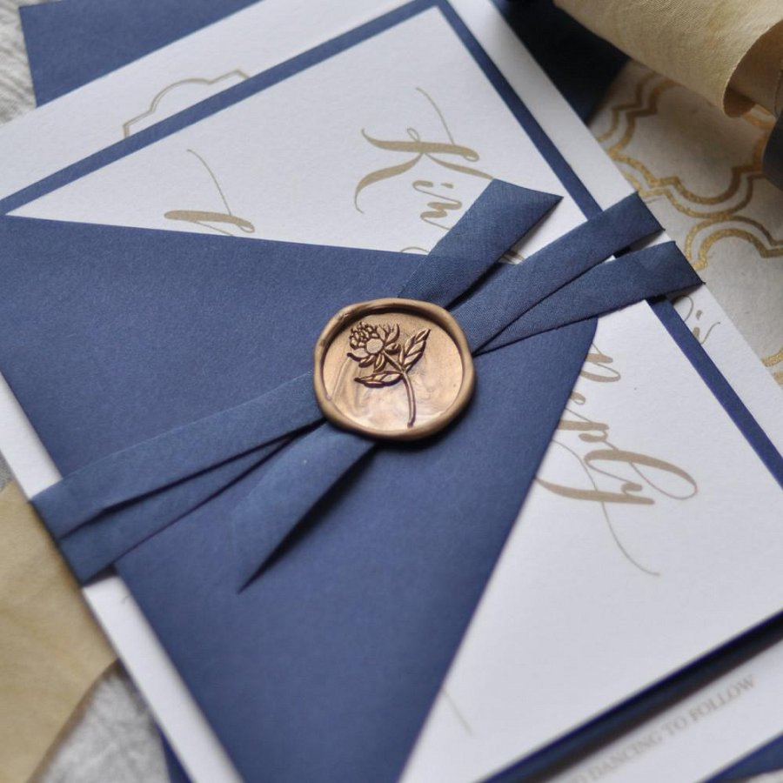
Zaproszenia możesz oczywiście zamówić wybierając ich projekt na podstawie najmniejszych nawet szczegółów. Ci z Was, którzy posiadają zdolności manualne mogą wykonać je w całości lub części samodzielnie. Dobrym rozwiązaniem jest zamówienie samych kart informacyjnych i dokupienie kopert niezależnie. A pieczęć lakowa z inicjałami pary młodej w wybranym przez Was kolorze, będzie doskonałą dekoracją zaproszenia i do tego niesamowicie elegancką! Zestawy do lakowania i pieczęci dostępne są online w sklepie Calligrafun - sprawdź to już dziś!

